中国移动应用商场

应用内计费

开发指南

V 2.4.0

2014-04

本文档主要描述了中国移动应用商场(MM)的应用内计费基本机制，以及指导开发者如何在应用中使用应用内计费功能。文档中提供了开发者需要做哪些准备、如何获取所需资源及如何使用SDK等的指引，同时也提供了相关的范例供开发者学习使用。

目 录

1 应用内计费介绍 3
1.1 基本知识 3
1.2 应用内商品的购买模式 3
1.3 支持的平台情况 4
2 如何使用应用内计费 4
2.1 开发者使用全流程 4
2.2 开发前准备 5
2.2.1 申请开发者帐号 5
2.2.2 填写合作资料 5
2.2.3 审批通过成为开发者 6
2.3 创建应用 7
2.4 开发应用 9
2.4.1 准备开发环境 9
2.4.2 下载和导入SDK 10
2.4.3 使用SDK 12
2.5 配置自测试环境 12
2.6 发布应用 14
2.6.1 提交应用 14
2.6.2 修改应用 14
2.6.3 修改程序包 14
2.7 开发者开发应用注意事项 14
3 应用内计费SDK使用手册 16
3.1 SDK组成和接口说明 16
3.1.1 Purchase API说明 16
3.1.2 OnPurchaseListener 18
3.1.3 OnPurchaseListener中返回数据说明 19
3.2 业务流程及要点说明 20
3.2.1 主要流程 20
3.2.2 版权文件 20
3.2.3 用户身份数字证书/数字证书 20
3.2.4 授权文件 21
3.3 SDK调用时序 21
3.3.1 构造及初始化 21
3.3.2 查询 22
3.3.3 订购 22
3.4 示例代码 23
3.4.1 SDK初始化 25
3.4.2 SDK订购，查询,退订接口的调用 27
3.4.3 获取渠道ID 28
3.5 应用混淆 30

应用内计费介绍
应用内计费提供支持android平台的SDK包，为开发者在应用内灵活设置计费点提供有效方法，以便销售受限制的功能，道具，关卡及音乐或电子书等。

基本知识
- MM给开发者提供一个SDK，开发者在写代码的时候调用这个SDK来完成应用内计费。
- 开发者在应用中调用SDK的时候要告诉SDK是哪个应用在调用，需要对哪个计费点进行计费。
- 应用运行时，SDK收到调用后，将会对计费点进行鉴权、并完成与用户的二次确认交互，由用户确认同意后完成计费。
应用内计费SDK是一个在应用内进行付费购买内容、服务、游戏道具等应用内商品的基本组件，为应用实现计费功能提供支持。
开发者只需要根据应用内计费的接入流程规范开发自己的应用，从MM上获取计费点等参数并在调用SDK时使用，即可实现应用内计费。

应用内商品的购买模式
应用内的计费点，对于使用应用的用户来讲，就是应用内的商品，用户通过在应用内进行话费支付，实现对这些商品的购买。
- 目前应用内计费支持应用内商品分成购买类商品和租赁类商品两种。
- 购买类商品可分为仅可购买一次的类型和可以重复购买多次的类型；
- 租赁类可分为一次性付租租一段时间使用权的类型和租赁一个自然月到下自然月月初时自动续租的类型；

支持的平台情况
目前仅支持Android平台，要求Android版本在1.6及以上。

如何使用应用内计费

开发者使用全流程
开发者使用应用内计费前，需要做一些准备，例如需要成为一名MM开发者，需要有至少一款商用应用等：
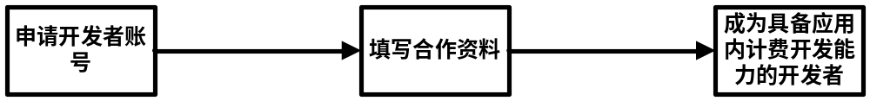

具备上述条件后，开发者即可以开发应用了：

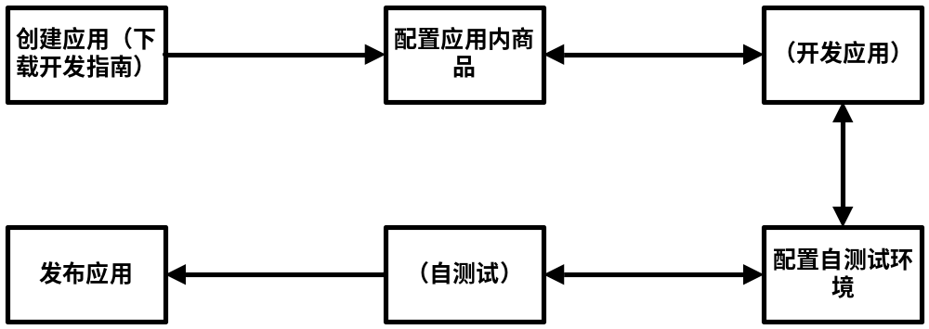
注：括号中的内容是指开发者自行操作的过程，没有括号的内容是指需要与MM开发者社区交互的过程。

开发前准备

2.2.1 申请开发者帐号
在创建应用前，您需要成为一名MM的开发者。
进入MM开发者社区http://dev.10086.cn，在首页面点击“注册”，进入开发者注册页面。如果是个人开发者，请选择“我要注册成为个人开发者”，如果是企业开发者，请选择“我要注册成为企业开发者”。


按照页面提示，填写注册信息，提交。成功提交后，即成为MM商场AP开发者。

2.2.2 填写合作资料
打开MM开发者社区http://dev.10086.cn，在首页面输入帐户名、密码，点击“登陆”后进入自服务区。
首次登陆的开发者点击左侧菜单“合作资料申请/修改”菜单，填写合作资料信息，如下图（以个人开发者为例），提交。
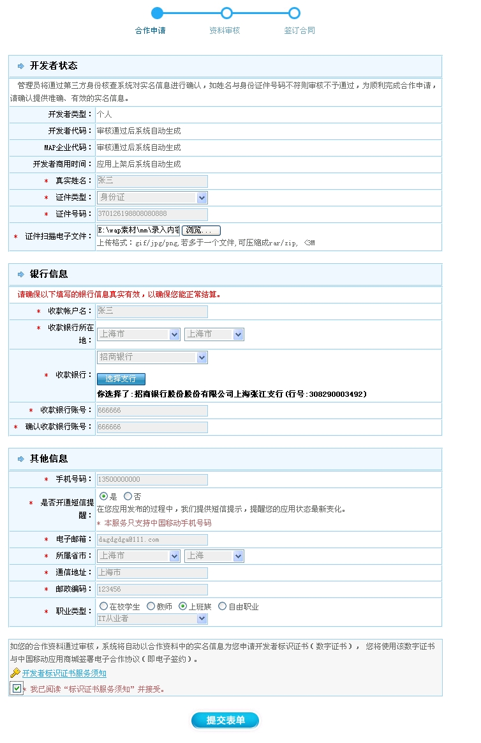
提交后，需等待MM合作管理员对合作资料进行初审，通过后可执行下述步骤。

2.2.3 审批通过成为开发者
成为具备应用内计费能力的开发者，需要通过MM应用内计费运营人员的资质审核，审核通过后，开发者将获得开发应用内付费应用的能力。

创建应用
- 入口地址：http://dev.10086.cn/iap ，点击“我的应用”。
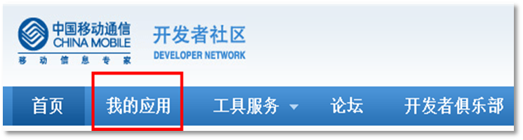
- 进入“我的应用管理”——“申请IAP计费点”——“申请新应用”
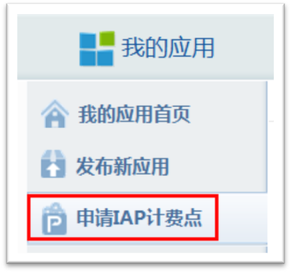
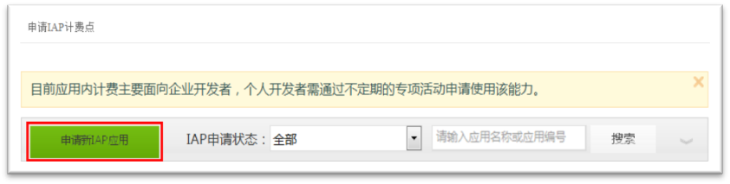
- 填写应用基本资料，相关截图界面如下：
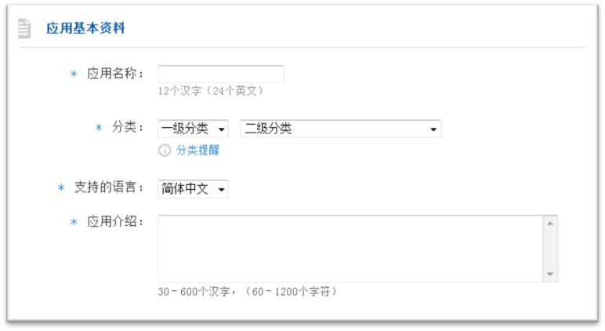
- 填写计费点信息，计费代码由系统自动生成，开发者需详细描述计费场景、计费位置等信息：
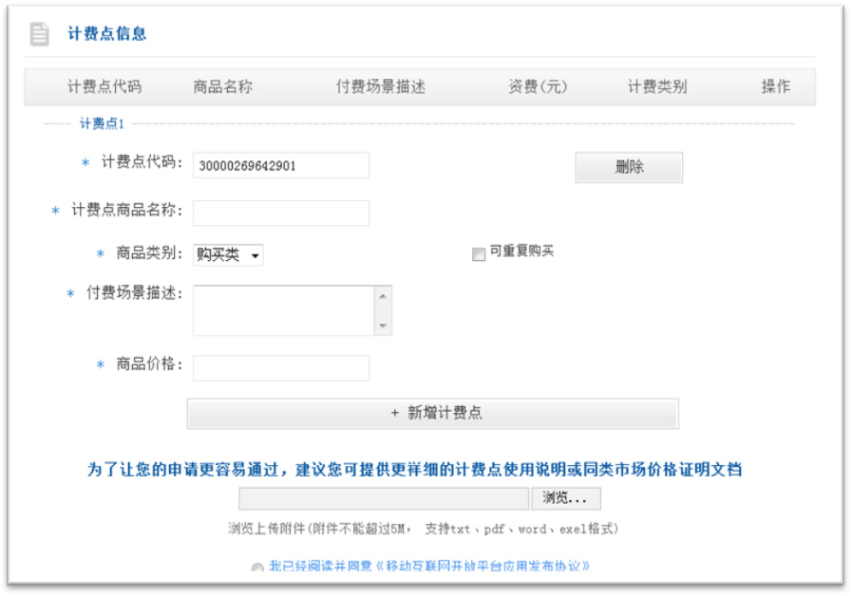
在此页面上也提供“开发者指南”文档的下载链接和“SDK包和API说明”的下载链接
- 输入完整计费点信息并点击“+新增计费点”后，计费点列表中增加一个计费点：
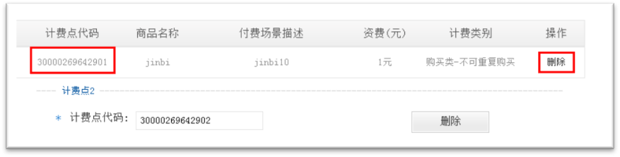
- 开发者也可以点击“删除”按钮删除已经添加的计费点。
- 应用基本资料和计费点信息全部填写完整后，点击“确定，提交申请”，创建应用：
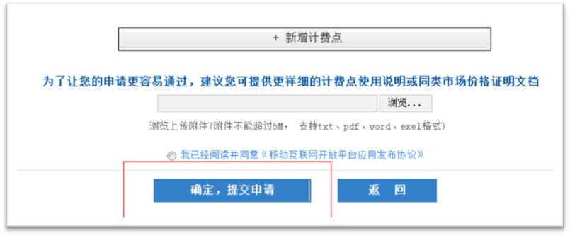
在创建之前，建议先下载SDK保存在本地PC。
- 创建成功后，记录下APPID和APPKEY，点击“返回”返回到已创建的应用列表，等待审核。
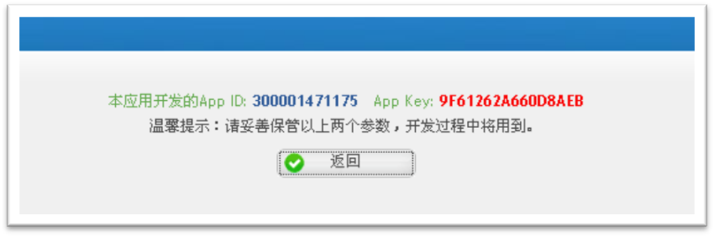

开发应用

2.4.1 准备开发环境
在使用应用内计费接口之前，请确认Eclipse、JDK、Android SDK已经安装，并正常使用。如果尚未安装，请参考以下资源，安装过程不再赘述。
Eclipse:
http://www.eclipse.org/downloads/

JDK:
http://www.oracle.com/technetwork/java/javase/downloads/index.html

Android SDK:
http://developer.android.com/SDK/index.html

2.4.2 下载和导入SDK
SDK以jar文件的形式提供给开发者在程序中使用，同时提供HTML格式的API文档供查阅相关类、方法、常量等说明。

以下内容将说明如何在Eclipse中，将jar文件加入到应用工程中去。
- 将mmbilling.2.4.0.jar文件拷贝到应用工程的libs目录下，如没有该目录，可新建；
- 在Project Explorer中右击鼠标，从弹出的菜单中，选中“Properties”;
- 在Properties窗口的左侧菜单项中，点击“Java Build Path”，并在右侧选中“Libraries”;
- 点击“Add JARs…”按钮，在弹出窗口中，选中jar文件，如下图1所示。

＊ SDK可以在创建应用页面进行下载
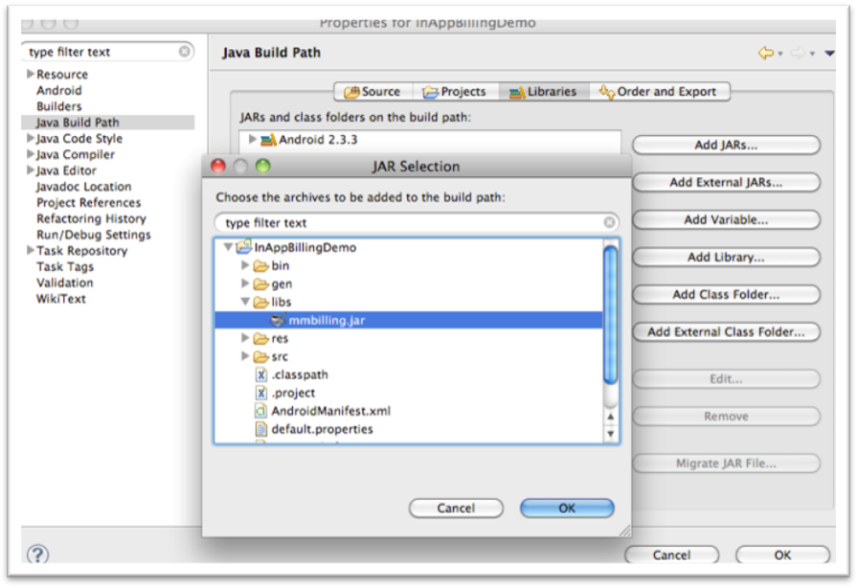
图表 1 添加jar文件
最后，检查Referenced Libraries中是否可以看到jar文件，如下图2所示。如果可以，则表示配置成功，否则，请检查上述步骤是否执行成功。
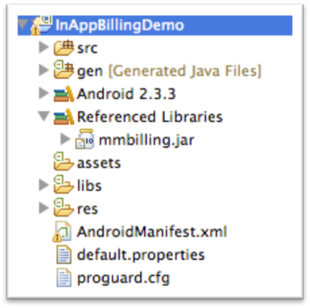
图表 2 检查
- ＊将libidentifyApp.so和libcasdkjni.so复制到libs\armeabi目录下

配置自测试环境
- 在已创建应用的列表中，点击操作列中的“配置自测试环境”按钮进行自测试环境的配置：
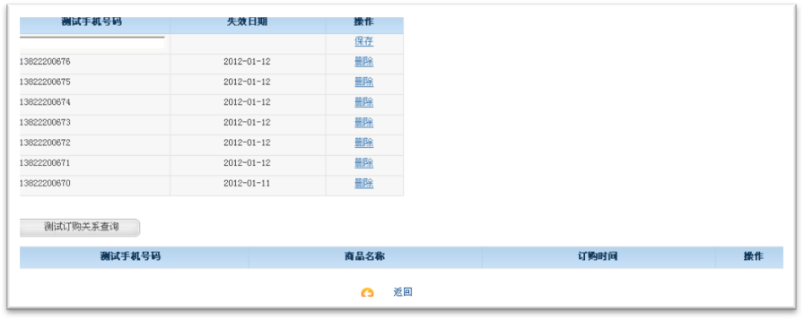
- 在测试手机添加界面，可以添加测试手机，测试手机是对当前AP下所有应用都是有效的，即这个AP开发的所有应用共享这个测试手机号码池。在添加界面，输入手机号后点击“保存”即可添加测试手机：
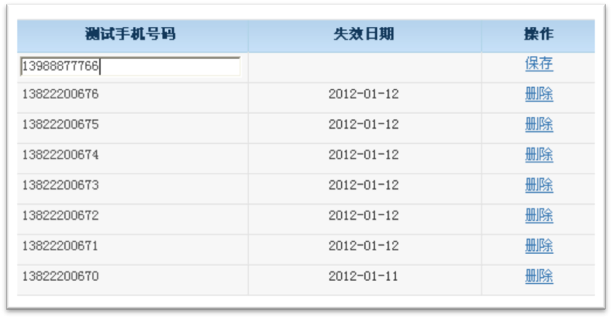
- 点击“测试订购关系查看”可以查看当前应用所有的测试订购关系：
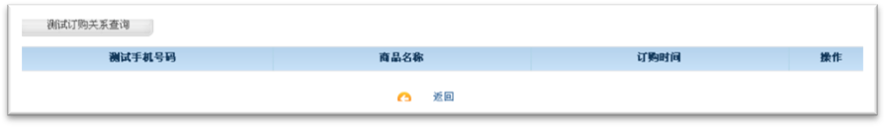
- 操作列有“删除”按钮，可对测试订购关系进行删除。
- 操作完成后点击“返回”返回到已创建应用的列表。

发布应用

2.6.1 提交应用
在已创建应用列表中点击“发布应用”，按要求填写正确的应用信息，上传图片和程序后，点击提交，应用将被被提交到测试中心进行测试。
MM测试中心将详细测试每个计费点的用户交互，请注意在提交应用时准确描述计费时的用户交互文字和图片，以增加测试通过的机率。

2.6.2 修改应用
在应用提交后直到应用上架商用前，应用可能因为测试不通过或应用信息不合要求而被驳回，被驳回的应用需要修改相应的应用信息或重新上传程序包，此时需要在已创建应用列表中点击“修改与提交”按钮。

2.6.3 修改程序包
在应用成功上架销售后，开发者也可以主动修改程序包以修补原有程序包中的bug或升级某些功能。此时开发者需要重新对APK包上传。MM测试中心将对重新上传的程序包进行测试，如果测试成功则覆盖原有程序包，并在在MM商场的货架上销售，否则将被驳回，开发者可以继续修改。
详情可参考业务指南！

开发者开发应用注意事项
- 为保证自身敏感数据(APPID、APPKEY、PAYCODE)的安全性，请尽量采用加密等手段保存，避免以常量字符串形式出现于源码。
- 为保护自身数据和付费点，开发完成后，建议对APK做混淆处理。
- 应用中不能同时发起两起或者以上的订购操作，比如不能同时启动两个查询订单的线程。
- 包月和单次计费的业务，可以缓存授权结果在本地，以避免过多网络的交互。但缓存的授权可能会有不同步的情况，应用可根据实际业务情况决定是否启用本地缓存授权。也可以在运行过程中，清除缓存授权(clearCache())。
- 可批量购买的计费点，在两次订购之间，目前有时间限制(目前定义30秒钟)
- 可批量购买的计费点，一次订购数量不能超过10个。
- 应用升级，开发如果需要升级目前已投入商用的APP，需要重新上传后，用户通过MM商城或者其他与移动有关渠道升级。如果采用自升级，可能会因为APP数据与移动服务器中数据不一致，导致APP中无法正常发起交易业务。
- 中国移动部分省份已经开始销售147号段的SIM卡，该号段同样可以使用IAP进行计费。请应用开发者注意判断此号段的SIM卡，以免造成不必要的麻烦。

应用内计费SDK使用手册

SDK组成和接口说明
SDK公开的接口包括：
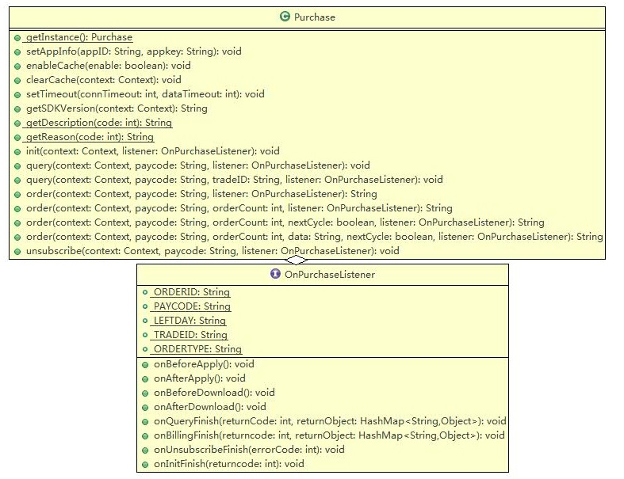

Purchase API说明
Purchase对象是SDK提供给开发者发起订购，查询的接口。
开发者在实例化该对象后，调用其中的函数可以处理相应的业务。
- 构造实例：
Purchase对象的创建使用了单例模式，不需要重复创建：
purchase = Purchase.getInstance();

- 各参数设置：
purchase.setAppInfo(appid, appkey); // 设置计费应用ID和Key (必须)
purchase.setTimeout(10000, 10000); // 设置超时时间(可选)，可不设置，缺省都是10s

- 初始化：
Init()，初始化函数。此函数主要实现用户身份数字证书申请。建议开发者在APP初始化中调用，这样可减少用户在订购，查询业务中的等待时间。
purchase.init(context, listener); //初始化，传入监听器
调用后，请等待onInitFinish()完成后，再发起其他业务请求，否则其他业务不会处理。

- 订购：
调用Purchase对象中的order函数，一共有4种，传入相应的参数：
- payCode，计费点（见本文档2.3）
- orderCount,订购数量。（包月、约定租期和不可重复订购计费点只能传入1，可重复订购计费点可以传入10以下数值）
- nextCycle, 对于租赁类业务，可以预订下一期租赁周期。
- Listener，本参数是开发实现OnPurchaseListener对象的实例，主要用于监听各个业务的结果。
- data，本参数是可透传到开发者服务器的自定义数据，长度为64字节以内。
// 订购一个商品
String tradeid = purchase.order(context, paycode, listener);
// 订购5个商品
String tradeid = purchase.order(context, paycode, 5, listener);
// 租赁当前周期
String tradeid = purchase.order(context, MONTH_PAYCODE, 1, false[true], listener);
// 调用购买接口并传入自定义数据
String tradeid = purchase.order(context, paycode, 1, data, true, listener);
订购返回的tradeid代表当次交易ID，可以在查询接口中传入该交易ID查询交易有无成功
订购具体的结果在OnPurchaseListener中的onBillingFinish()中获得。
如果未能初始化成功，或者之前未调用init()，那么第一次订购，会申请用户身份数字证书，导致第一次订购时间略长。

- 查询:
调用Purchase对象中的query函数，传入相应参数：
- payCode，计费点（见本文档2.3）
- TradeID, 调用order()接口返回的交易ID，用于查询交易是否成功
- Listener，本参数是开发实现OnPurchaseListener对象的实例，主要用于监听各个业务的结果。
// 查询单次或者租赁类商品是否订购成功
purchase.query(context, paycode, listener);
// 带交易ID查询重复类商品是否交易成功
purchase.query(context, paycode, tradeid, listener);
- 退订：
调用Purchase对象中的unsubscribe函数，传入相应参数：
- payCode，计费点（见本文档2.4）
- Listener，本参数是开发实现OnPurchaseListener对象的实例，主要用于监听各个业务的结果。
// 退订包月业务
purchase.unsubscribe(context, Paycode, Listener);

注意：目前只有包月业务允许退订。其他类型业务均不允许退订。

OnPurchaseListener
应用内计费各种操作(查询，订购)监听器。开发者通过实现该接口中各个接口来监听各种业务操作的状态:
// 初始化返回接口
void onInitFinish(final int returnCode)
// 查询返回接口
void onQueryFinish(final int returnCode, final HashMap<String, Object> returnObject)
// 订购返回接口:
void onBillingFinish(final int returnCode, final HashMap<String, Object> returnObject)
//退订返回接口：
public void onUnsubscribeFinish(final int returnCode)
Returncode的定义在PurchaseCode类中，具体含义可以通过getDescription()获取。

OnPurchaseListener中返回数据说明
正如前面所描述的一样，初始化，查询，订购接口的返回值在OnPurchaseListenr中得到。
returnObject中定义的数据主要有几种：
// 订单号
public final static String ORDERID = "OrderId";
// 计费点代码
public final static String PAYCODE = "Paycode";
// 租赁剩余时间
public final static String LEFTDAY = "LeftDay";
// 交易ID
public final static String TRADEID = "TradeID";
//订购类型
public final static String ORDERTYPE = "OrderType";
上面这些值包含在onXXFinish中参数Hashmap中。各个接口返回的数据不一样。
上面这些值所代表的意义如下：
OrderId，表示此次订单，mm平台形成的订单流水号
Paycode，表示此次交易的商品id
LeftDay，表示此次交易商品的有效期。
TradeID，表示此次交易的交易ID，供查询用。
OrderType，表示此次交易的类型。如果返回0，则表示是生成测试订单；如果返回1，则表示生成正式订单。
1）初始化接口
初始化接口不返回任何数据。
2）订购接口
订购接口在订购成功后，会返回上面5个值。如果订购失败，则不返回上面任何值。
3）查询接口
查询接口在查询成功后，返回上面的OrderId，Paycode ,LeftDay这三个值。失败则不返回任何值。

AndroidManifest 设置（开发者必须要注意的地方）
此版本需要开发者在AndroidManifest.xml中增加iap声明。
- 打开应用的AndroidManifest.xml文件，增加权限和内部Service 与 Activity声明

<service
android:name="mm.purchasesdk.iapservice.PurchaseService"
android:exported="true" >

<!-- android:process="mm.iapServices" > -->
<intent-filter android:priority="240" >
<action android:name="com.aspire.purchaseservice.BIND" />

<category android:name="android.intent.category.DEFAULT" />
</intent-filter>
<intent-filter android:priority="240" >
<action android:name="android.intent.action.MAIN" />

<category android:name="android.intent.category.SAFIAP.COMPONENT" >
</category>
</intent-filter>
</service>
<!-- android:excludeFromRecents="true" -->
<!-- android:launchMode="singleInstance" -->
<activity
android:name="mm.purchasesdk.iapservice.BillingLayoutActivity"
android:configChanges="orientation|keyboardHidden"
android:theme="@android:style/Theme.Translucent">
<intent-filter android:priority="240" >
<action android:name="您程序的包名.com.mmiap.activity" />

<category android:name="android.intent.category.DEFAULT" />
</intent-filter>
</activity>

<!-- android:process="safiap.framework.safframeworkmanager" begin -->
<service
android:name="safiap.framework.SafFrameworkManager"
android:exported="true"
android:process="safiap.framework" >
<intent-filter android:priority="610" >

<!-- ID for services declared in AIDL -->
<action android:name="safiap.framework.sdk.ISAFFramework" />
</intent-filter>
<intent-filter android:priority="610" >
<!-- ID for services declared in AIDL -->
<action android:name="safiap.framework.ACTION_START_DOWNLOAD" />
</intent-filter>
<intent-filter android:priority="610" >
<!-- ID for services declared in AIDL -->
<action android:name="safiap.framework.ACTION_CHECK_UPDATE" />
</intent-filter>
</service>
<!-- receivers -->
<receiver android:name="safiap.framework.CheckUpdateReceiver" >
<intent-filter>
<action android:name="safiap.framework.ACTION_CANCEL_NOTIFICATION" />
</intent-filter>
<intent-filter>
<action android:name="safiap.GET_SHARED_DATA" />
</intent-filter>
<intent-filter>
<action android:name="safiap.framework.ACTION_SET_TIMER" />
</intent-filter>
</receiver>
<activity
android:name="safiap.framework.ui.UpdateHintActivity"
android:launchMode="singleInstance"
android:excludeFromRecents="true"
android:configChanges="orientation"
android:theme="@android:style/Theme.Translucent.NoTitleBar">
<intent-filter android:priority="610" >
<action
android:name="safiap.framework.ACTION_TO_UPDATE" />
</intent-filter>
<intent-filter android:priority="610" >
<action android:name="safiap.framework.ACTION_TO_INSTALL" />
</intent-filter>
<intent-filter android:priority="610" >
<action android:name="safiap.framework.ACTION_TO_INSTALL_IAP" />
</intent-filter>
<intent-filter android:priority="610" >
<action android:name="safiap.framework.ACTION_NETWORK_ERROR" />
</intent-filter>
</activity>
<service android:name="safiap.framework.logreport.monitor.handler.LogreportHandler" android:process=":remote"/>
<!-- android:process="safiap.framework.safframeworkmanager" end -->

</application>
- Action声明（重点）
在上述声明中，需要注意声明BillingLayoutActivity中的Action
<activity
android:name="mm.purchasesdk.iapservice.BillingLayoutActivity"
android:configChanges="orientation|keyboardHidden"
android:theme="@android:style/Theme.Translucent">
<intent-filter android:priority="240" >
<action android:name="com.aspire.demo.com.mmiap.activity" />

<category android:name="android.intent.category.DEFAULT" />
</intent-filter>
</activity>
请将action声明为您程序的包名.com.mmiap.activity

- 增加权限声明

<uses-permission android:name="android.permission.ACCESS_NETWORK_STATE" />
<uses-permission android:name="android.permission.READ_PHONE_STATE" />
<uses-permission android:name="android.permission.SEND_SMS" />
<uses-permission android:name="android.permission.INTERNET" />
<uses-permission android:name="android.permission.ACCESS_WIFI_STATE" />
<uses-permission android:name="android.permission.WRITE_EXTERNAL_STORAGE" />
<uses-permission android:name="android.permission.MOUNT_UNMOUNT_FILESYSTEMS" />
以确保可以正常读取手机的IMSI/IMEI，读取和网络访问。

业务流程及要点说明

主要流程
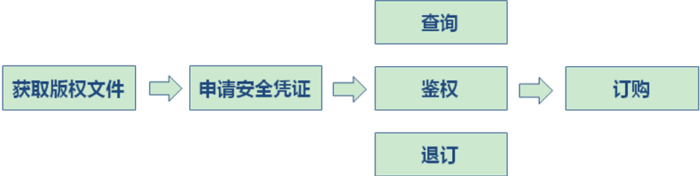
首次付费时，或者初始化时，SDK会需要申请用户身份数字证书。之后，只要不失效，将不会再次触发。

版权文件
版权文件是记录应用版权信息的数据文件，对于开发者来说，该文件是透明的，完全由SDK处理，一般不需要理会。
版权文件会采用的预置的方式，集成在应用APK中, 由此减少不必要的网络交互。

用户身份数字证书/数字证书
用户身份数字证书/数字证书是记录用户和设备身份的凭证，是计费必须的基础。成功申请数字证书之后，可以通过WIFI/CMNET/CMWAP均可进行计费操作。
手机欠费、网络异常、未安装SIM卡、IMEI不合法等情况，均会造成申请失败，请开发者注意。

授权文件
订购成功之后，SDK将会获得一份针对该次计费的授权文件，该文件对应用透明，由SDK管理和维护,开发者无需关心。

SDK调用时序

构造及初始化
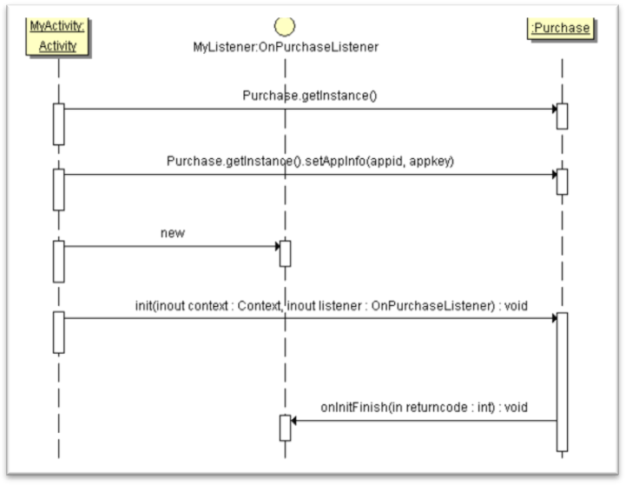
注意：
- 构造函数中的needCache参数，是用于指定是否缓存授权文件。如果授权文件缓存在本地，那么之后的鉴权将会首先在本地进行，减少不必要的网络交互。
建议对于无时间限制的一次性计费点，如关卡，缓存授权文件。而对于租赁类的计费点，建议不缓存，这样可以在后台获取精确的状态。

- 开发者需要在在游戏或者程序启动是调用初始化接口init（），比如界面进入时，调用初始化方法init()，这样可以避免在计费过程中申请用户身份数字证书，以节省一些时间

- 一旦调用了初始化方法init()，在init()没有完成之前，调用其他的业务接口(查询、订购、退订)是不允许的。所以应用最好在监听器中等到初始化结束(不管成功失败)，再允许订购。

- Init()方法不是必须调用的，是为了优化用户体验，提供出来，如果某些业务场景不适合这种做法，也可以直接调用业务接口。

查询
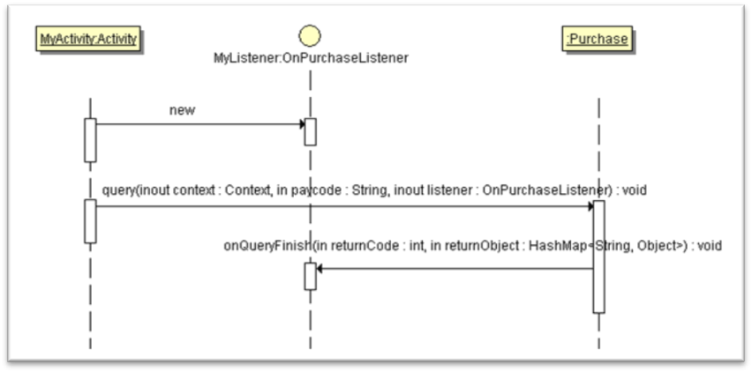
注意：
- 由于版权文件采用了预置方式，所以onBeforeDownload/onAfterDownload
这两个接口被调用的可能性很小。

- 只有在数字证书无效或者未申请的情况下，才会触发onBeforeApply/onAftreApply。并不是每次都会被调用。

- 查询到已成功的订单，可以拿到orderID

订购
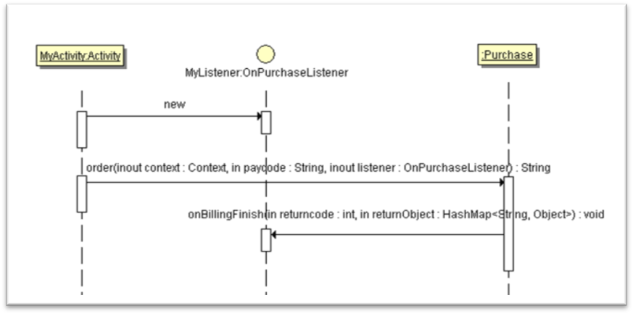
注意：
- 本期SDK在触发订购之后，接管全部UI，所以应用在调用order接口之后不需要做任何处理, 所有UI处理均已由SDK处理。

- onBillingFinish()方法在订购界面退出后，才会返回给应用。

- 鉴权成功或者订购成功，均会返回OrderID

示例代码
下面将通过demo中的代码具体说明如何使用本SDK。
APPID，APPKEY，PayCode设置。
在demo程序中，APPID，APPKEY，PayCode默认赋值为00000000000。请根据在2.3节中操作，将生成的APPID，APPKEY，PayCode分别填入。
// 计费应用信息(demo测试)
private static final String APPID = "00000000000";
private static final String APPKEY = "00000000000";
// 计费点信息
private static final String LEASE_PAYCODE = "00000000000"; // 单次

OnPurchaseListener接口实现
开发者使用SDK，需要自定义实现一个接口OnPurchaseListener，该接口用来将订购，查询，退订各业务的结果或者状态返回给APP。Demo中具体实现如下：
public class IAPListener implements OnPurchaseListener {

private final String TAG = "IAPListener";
private Demo context;
private IAPHandler iapHandler;

//
public IAPListener(Context context, IAPHandler iapHandler) {
this.context = (Demo) context;
this.iapHandler = iapHandler;
}

@Override
public void onAfterApply() {

}

@Override
public void onAfterDownload() {
// TODO Auto-generated method stub

}

@Override
public void onBeforeApply() {
// TODO Auto-generated method stub

}

@Override
public void onBeforeDownload() {
// TODO Auto-generated method stub

}

//初始化结束接口。开发者调用了初始化接口后，最后结果将在此函数中被调用
@Override
public void onInitFinish(int code) {
Log.d(TAG, "Init finish, status code = " + code);
Message
message= iapHandler.obtainMessage(IAPHandler.INIT_FINISH);
String result = "初始化结果：" + Purchase.getReason(code);
message.obj = result;
message.sendToTarget();
}

//订购结束接口。
@Override
public void onBillingFinish(int code, HashMap arg1) {
Log.d(TAG, "billing finish, status code = " + code);
String result = "";
Message message = iapHandler.obtainMessage(IAPHandler.BILL_FINISH);
if (code == PurchaseCode.ORDER_OK || (code == PurchaseCode.AUTH_OK)) {
/**
* BILL_SUCCEED,表示订购成功 AUTH_SUCCEED，表示该商品已经订购。
*/
result = "订购结果：订购成功。";
} else {
/**
* 表示订购失败。
*/
result = "订购结果：" + Purchase.getReason(code);

}
message.obj = result;
message.sendToTarget();

}

//查询结束接口
@Override
public void onQueryFinish(int code, HashMap arg1) {
Log.d(TAG, "license finish, status code = " + code);
Message message = iapHandler.obtainMessage(IAPHandler.QUERY_FINISH);
String result = "查询成功,该商品已购买";
if (code != PurchaseCode.QUERY_OK) {
/**
* 查询不成功
*/
result = "查询结果：" + Purchase.getReason(code);
} else {
String leftDay = (String) arg1.get(OnPurchaseListener.LEFTDAY);
if (leftDay != null && leftDay.trim().length() != 0) {
result = result + ",剩余时间 ： " + leftDay;
}
String orderID =(String)arg1.get(OnPurchaseListener.ORDERID);
if (orderID != null && orderID.trim().length() != 0) {
result = result + ",OrderID ： " + orderID;
}
}
message.obj = result;
message.sendToTarget();
}
//退订接口：
public void onUnsubscribeFinish(int code) {
// TODO Auto-generated method stub
String result = "退订结果：" + Purchase.getReason(code);
System.out.println(result);
context.dismissProgressDialog();
}

SDK初始化
本SDK初始化很简单，只需要实例化SDK中Purchase类即可，再根据APP的实际情况设置相应的参数。Demo中的代码如下：
@Override
public void onCreate(Bundle savedInstanceState) {
。
。
。
。
/**
* IAP组件初始化.包括下面3步。
*/
/**
* step1.实例化PurchaseListener。实例化传入的参数与您实现PurchaseListener接口的对象有关。
* 例如，此Demo代码中使用IAPListener继承PurchaseListener，其构造函数需要Context实例。
*/
listener = new IAPListener(this, iapHandler);
/**
* step2.实例化Purchase对象。在实例化Purhcase对象后，必须为purchase实例setAppInfo
*接口。该接口函数需要传入APPID，APPKEY。
*/
purchase = Purchase.getInstance();
try {
purchase.setAppInfo(APPID, APPKEY);
} catch (Exception e1) {
e1.printStackTrace();
}
/**
* step3.IAP组件初始化开始，
* 参数PurchaseListener，初始化函数需传入step1时实例化的onPurchaseListener。
*/
purchase.init(listener); 。
。
。
}
。
。
。
private void showProgressDialog(String text) {
if (mProgressDialog == null) {
mProgressDialog = new ProgressDialog(Demo.this);
mProgressDialog.setIndeterminate(true);
LayoutInflater inflater = getLayoutInflater();
View view = inflater.inflate(R.layout.layout, null);
mProgressDialog.setView(view);
mProgressDialog.setMessage("请稍后.....");
}
if (!mProgressDialog.isShowing()) {
mProgressDialog.show();
}
}
Demo中Purhcase类实例化后，设置了网络超时和SDK的init接口。
如果不设置网络超时，则默认网络超时为10s，建议按默认值，如果设置的话，建议设置5s以上，12s以内。如果不调用init接口，则用户在订购解密将等待较长时间，建议在APP初始化或者数据加载过程中调用此函数。

SDK订购，查询,退订接口的调用
1）订购接口调用

订购分为租赁，永久性购买，可重复购买这三种类型的订购，各类型根据paycode来区分。此版本应用内计费SDK包含有4个订购接口
- 简化版订购接口
public String order(Context context, String paycode,OnPurchaseListener listener)
需要传入Activity实例，paycode，以及OnPurchaseListener的实例，此接口可以订购单件商品。而且此接口将会返回此次交易的交易ID。用户或者开发者可以通过此交易ID去查询交易是否成功。
注：此接口不能用作租赁类型的续订接口。
- 一般性订购接口
public String order(Context context, String paycode, int orderCount,OnPurchaseListener listener)
此接口和简化版接口相比，增加了一个int型参数，也就是指此接口支持一次订购多件商品。
- 完整版订购接口
public String order(Context context, String paycode, int orderCount,boolean nextCycle, OnPurchaseListener listener)
此接口和一般性接口相比，增加了一个boolean型参数，也就是指此接口支持商品续订。可以用于租赁类型商品的续订。

- 用户可透传数据的订购接口
public String order(Context context, String paycode, int orderCount,String data, boolean nextCycle, OnPurchaseListener listener)
此接口增加了一个String型参数，是给用户透传到服务器的自定义数据，字符串数据类型，中间不能有空格。

2）查询接口调用
此版本应用内计费的查询分为两个接口。一个是根据交易ID查询，查询该交易是否存在。另一个是根据paycode查询，查询当前商品是否已经订购。
- 根据交易ID查询
public void query(Context context, String paycode, String tradeID,OnPurchaseListener listener)
使用交易ID查询，主要目的是查询该笔交易是否成功。例如，如果您记录以前某次交易的交易ID，您可以根据此接口查询是否交易成功。
- 根据paycode查询
public void query(Context context, String paycode,OnPurchaseListener listener)
此版本与之前版本接口保持一致，用于查询当前商品状态是否已经订购。
注意：可重复计费的商品订购成功30秒以后使用此查询接口，将查不到已订购状态。
3）退订接口调用
根据计费点进行退订，仅对包月类型计费点有效
public void unsubscribe(Context context, String paycode,OnPurchaseListener listener)

获取渠道ID
应用内计费sdk中包含有渠道配置文件mmiap.xml。开发者可以读取这个文件取得当前程序包的渠道id。
调用方法如下：
Step1：读取mmiap.xml文件
private static final String CHANNEL_FILE = "mmiap.xml";

public static String getResFileContent(String filename, Context context) {

InputStream is = context.getClass().getClassLoader()
.getResourceAsStream(filename);

if (is == null) {
return null;
}

StringBuilder builder = new StringBuilder();
String content = "";
BufferedReader bufferedReader = new BufferedReader(
new InputStreamReader(is));

try {
while (bufferedReader.ready()) {
content = bufferedReader.readLine();
builder.append(content);
}
bufferedReader.close();
} catch (IOException e) {
return null;
}

return builder.toString();
}

Step2：解析上面函数返回的string，最终得到channelid

public static String LoadChannelID(Context context) {
if (channelID != null) {
return channelID;
}

// 载入渠道字符串
String channleStr = getResFileContent(context, CHANNEL_FILE);

// 解析文件
XmlPullParserFactory factory;
try {
factory = XmlPullParserFactory.newInstance();
XmlPullParser parser = factory.newPullParser();
byte[] data = channleStr.getBytes();
ByteArrayInputStream bais = new ByteArrayInputStream(data);

parser.setInput(bais, "utf-8");
int event = parser.getEventType();
while (event != XmlPullParser.END_DOCUMENT) {
switch (event) {
case XmlPullParser.START_DOCUMENT:
break;
case XmlPullParser.START_TAG:
String tag = parser.getName();
if ("channel".equals(tag)) {
channelID = parser.nextText();
}
break;
case XmlPullParser.END_TAG:
break;
}
event = parser.next();
}
}
catch (XmlPullParserException e) {
channelID = null;
return null;
}
catch (IOException e) {
channelID = null;
return null;
}
return channelID;
}

应用混淆
如果您的应用需要混淆，请参照下面的格式修改proguard.cfg。然后使用ProGuard工具对您的应用进行混淆。
-optimizationpasses 5
-dontusemixedcaseclassnames
-dontskipnonpubliclibraryclasses
-dontpreverify
-dontwarn
-dontnote
-verbose
-optimizations !code/simplification/arithmetic,!field/*,!class/merging/*
-libraryjars libs/mmbilling.jar

-keep public class * extends android.app.Activity
-keep public class * extends android.app.Application
-keep public class * extends android.app.Service
-keep public class * extends android.content.BroadcastReceiver
-keep public class * extends android.content.ContentProvider
-keep public class * extends android.app.backup.BackupAgentHelper
-keep public class * extends android.preference.Preference
-keep public class com.android.vending.licensing.ILicensingService

-keepclasseswithmembernames class * {
native <methods>;
}
-keepclasseswithmembernames class * {
public <init>(android.content.Context, android.util.AttributeSet);
}

-keepclasseswithmembernames class * {
public <init>(android.content.Context, android.util.AttributeSet, int);
}

-keepclassmembers enum * {
public static **[] values();
public static ** valueOf(java.lang.String);
}

-keep class * implements android.os.Parcelable {
public static final android.os.Parcelable$Creator *;
}
-keep class com.ccit.** {*; }
-keep class ccit.** { *; }

-keep class mm.purchasesdk.**
-keep class mm.purchasesdk.** {*;}
具体修改如下，如果要混淆某个包，则在proguard.cfg中增加:
–keep class 应用某个包名.**
注意：您在混淆时，请务必在cfg文件中添加红色的代码，否则可以会导致您的程序运行出错。蓝色部分的代码，如果您使用eclipse工具混淆则需要添加，如果是ant编写的混淆脚本则不需要添加。
如果您使用ant脚本编译，可以参照build.xml中的混淆脚本修改您的脚本
<target name="optimize" depends="compile">
<echo>optimize classes are put to "${out.absolute.dir}" .</echo>
<jar basedir="${out.classes.absolute.dir}" destfile="${out.absolute.dir}/temp.jar"/>
<java jar="${jar.proguard}\proguard.jar" fork="true" failonerror="true">
<jvmarg value="-Dmaximum.inlined.code.length=32"/>
<arg value="@${jar.proguard}\proguard.cfg"/>
<arg value="-injars ${out.absolute.dir}/temp.jar"/>
<arg value="-outjars ${out.absolute.dir}/optimized.jar"/>
<arg value="-libraryjars ${SDK.dir}/platforms/android-4/android.jar"/>
<arg value="-libraryjars ./libs/mmbilling.jar"/>

</java>
<delete file="${out.absolute.dir}/temp.jar"/>
<delete dir="${out.classes.dir}" failonerror="false" />
<mkdir dir="${out.classes.dir}"/>
<unzip src="${out.absolute.dir}/optimized.jar" dest="${out.classes.absolute.dir}"/>
<delete file="${out.absolute.dir}/optimized.jar"/>
</target>
Proguard的路径在local.properties中进行修改。Demo中有个文件夹proguard中存放的是proguard.jar文件和proguard.cfg

